Лабораторна робота №8

студента 3 – го курсу

групи ІПС-31

Мосьпана Олега Олександровича

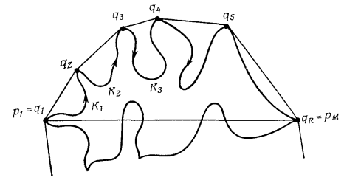**Постановка задачі.**  
В просторі E2 заданий простий многокутник P послідовністю своїх вершин, {pi}, i=1…N.   
Необхідно побудувати опуклу оболонку многокутника P.  
  
**Розв’язання.**Розглянемо послідовність точок упорядковану таким чином, щоб сусідні вершини утворювали ребра простого многокутника P (тобто не утворювали перетинів між собою).  
Із властивісті простоти многокутника P випливає те, що його можна розбити на два ланцюги з ребер, що не перетинаються.   
Зробимо це таким чином: виберемо дві ектримальні точки - pleft та pright відповідно з найменшою та найбільшою абсцисою.   
Виберемо напрям упорядкованості вершин за годинниковою стрілкою.  
Тепер можемо розглянути верхній та нижній ланцюги многокутника, утворені шляхами від pleft до pright та від pright до pleft відповідно.  
Достатньо побудувати оболонки для кожного з ланцюгів окремо та склеїти їх по відповідних крайніх вершинах. Розглянемо верхній ланцюг (p1 = pleft, pm = pright, ланцюг p1> pm).

Як бачимо з малюнка, фактично необхідно закрити «кармани» Кі ребрами опуклої болонки.

Цю задачу вирішує алгоритм Лі. Він має такий вигляд:

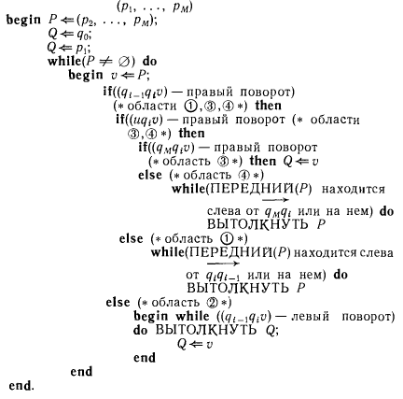Тут використані такі позначення:  
P – черга, що містить послідовність pi.

Q – стек, що містить послідовність qj.

q0 – фіктивна вершина x(q0)=x(p1)=x(q1), y(q0)<y(q1).  
u – вершина многокутника P, що прямо передує qi .

v – поточна вершина многокутника P.

x <= U – виштовхнути х з U.

U <= x – заштовхнути х в U.

**Висновок.**  
Алгоритм відвідує кожну вершину рівно один раз, після чого вершина або приймається або виштовхується, тому оптимальний час виконання алгоритму O(N).

**Складність**  
Складність виконання у середньому – O(N).